СЦЕНАРИЙ ЗИМНЕГО ПРАЗДНИКА ДЛЯ ДЕТЕЙ старшего дошкольного возраста: «зимние забавы» /посвящено дню снега/

- Атрибуты:
- белые шарфы – снежинкам
- КОЛЕЧКИ С ДОЖДИКОМ – для всех детей
- СНЕЖКИ – 2 штуки
- КАНАТ – 1 штука
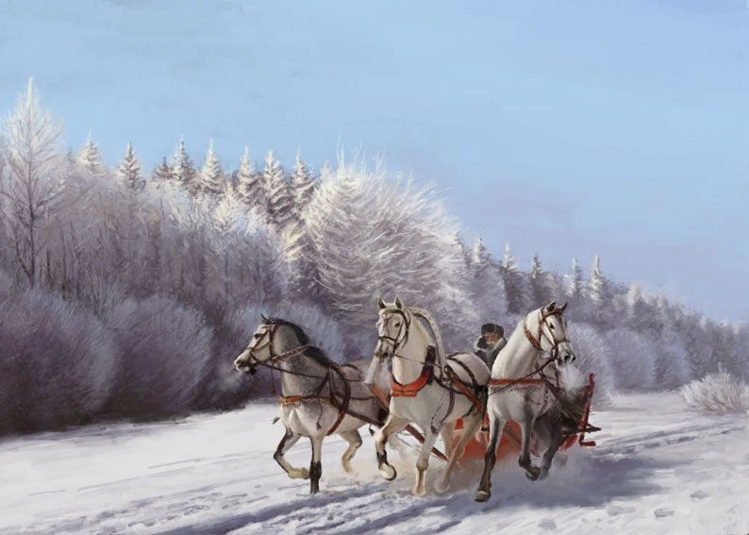
Вход в зал под песню « ТРИ БЕЛЫХ КОНЯ»
Ведущая:
Здравствуйте, дорогие ребята и гости! Мы сегодня собрались в этом зале для встречи Зимушки-зимы! Скажите, а какие зимние месяцы вы знаете?
Дети:
Декабрь, январь и февраль.
Ведущая:
Правильно! И каждый месяц зимы разный. Декабрь – первый месяц. Месяц первого снега и любимого всеми праздника – Нового года. Январь – праздник Рождества, зимних игр и забав. Февраль – последний и самый суровый, морозный месяц зимы. В феврале бывают метели и вьюги. Сегодня мы будем праздновать День снега! Зимой кругом бело и так красиво! Ребята, а вы любите играть в зимние игры?
Ребёнок:
За окошком, за окном, белый снег летит кругом.
Ой, снег, ой, снежок, словно пух, лежит у ног.
Эй, снежок, спеши догнать, будем мы в снежки играть!
Игра: «ПОПАДИ СНЕЖКОМ В ЦЕЛЬ»
СТИХИ:
1.«СНЕЖНАЯ ЗИМА»
Снег кружит над головой,
Под ноги ложится,
С нами зимнею порой
Хочет подружиться.
Санки с горки ледяной
Весело скатились,
И ребята всей гурьбой
В санках прокатились.
Снег кружит над головой.
Под горой сугроб большой.
И в сугробе очутились
Все, кто в санках прокатились.
Всем запомнилась зима —
Очень снежная была
2. «МЕТЕЛЬ»
Кружит белая метель,
На дворе хлопочет.
Кружит - вьюжит целый день,
Отдохнуть не хочет.
Вся в заботах и делах —
Для зимы старается,
И сугробы на глазах
В горы превращаются.
Кружит с самого утра.
В танце с ветром дружит.
Хорошо идут дела —
Скоро все завьюжит.
Чтоб зима всегда цвела
Белою порошею,
Чтоб зима всегда была
Снежною, хорошею.
Ведущая:
Сегодня мы с вами отмечаем день снега. Ребята, а какие Зимние игры и забавы вы любите и знаете?
Дети:
Играть в снежки, постройка снеговиков, катание на лыжах, коньках, на санках.
Ведущая:
Молодцы, ребята! Все вы спортивные и всё про зиму знаете!
Под музыку в зал забегают Метелица и снежинки
Танец «СНЕЖИНОК И МЕТЕЛИЦЫ»
Метелица:
Это я, Метелица пришла, закружила, закружила, замела,
На кого подую, того заколдую!
Метелица бегает под музыку с мишурой в руках, пробегая мимо детей, дует на них, пытаясь их «заморозить».
Ведущая:
Подожди, подожди, Метелица! Лучше поиграй с нашими ребятами!
Метелица:
Вот если отгадают дети мои загадки, тогда не буду их замораживать и поиграю! Вот, послушайте и отгадайте!
Метелица загадывает ЗАГАДКИ.
1. Снег на полях, лёд на реках, вьюга гуляет, когда это бывает? (Зимой)
2. Без рук, без глаз, а рисовать узоры умеет? (Мороз)
3. Скатерть белая весь свет одела? (Снег)
Метелица:
Ну, молодцы, ребята, загадки вы, действительно, умеете отгадывать. А какие зимние ПРИМЕТЫ вы знаете?
- Зимой дым столбом – к морозу.
- Кошка в клубок – мороз на порог.
- Если она скребёт пол – будет ветер или метель.
- Туманный круг около солнца тоже к метели.
- А если лес зимой шумит или снегирь под окном чирикает – ожидай оттепели.
Метелица:
Мне ещё хотелось бы проверить, а умеете ли вы танцевать?
Ведущая:
Конечно, умеют! Наш весёлый детский сад поплясать зовёт ребят!
Танец: «ЗИМНИЙ ФЛЕШМОБ»
СТИХИ:
1. «ВЕСЕЛЫЙ ЛЕД»
Вот какой веселый лед!
Поскользнулся пешеход,
Поскользнулся и упал,
А потом захохотал.
Распахнув свое пальтишко,
Пробежал по льду мальчишка,
Сдвинув шапку набекрень
И зажав в руке портфель.
На ногах не удержался,
Поскользнулся, рассмеялся,
Встал, от снега отряхнулся,
Виновато улыбнулся,
Помахал друзьям рукой
И отправился домой.
Подошла ребят гурьба,
Зашумела возле льда.
Вместе весело катались,
Друг за друга все цеплялись,
Кувыркались и смеялись
И счастливые расстались.
А серьезный пешеход
Обошел сторонкой лед
2. «СНЕГОВИК»
Снежной зимнею порой
К Любе вдруг явился
Снеговик — пришел домой,
В доме появился...
Шапка, валенки в снегу
И в снегу вся шуба.
Удивилась так ему
Маленькая Люба:
— Как же в дом ты к нам проник?..
Отвечал ей снеговик:
— Мама мне открыла дверь.
Брат я твой — Алешка.
На дворе зима теперь,
Погулял немножко.
Снеговик стоял в прихожей,
На Алешку был похожий:
На носу веснушек ряд
И Алешкин синий взгляд...
— Много снега на дворе, —
Леша говорил сестре, —
Я сугробы все измерил,
Снега глубину проверил,
Поиграл в снежки с друзьями
И домой вернулся к маме.
Я гулял лишь полчаса...
Вот какие чудеса
Там, где снег лежит кругом,
Иногда случаются —
Неожиданно к вам в дом
Снеговик является.
Снег с одежды Леши стаял,
Снеговик чуть-чуть оттаял...
Что за чудо — в тот же миг
Стал Алешкой снеговик
Ведущая:
Ну, Метелица, убедилась, какие наши ребята молодцы? Всё умеют!
Метелица:
А песни ваши ребята тоже умеют петь?
Ведущая:
Конечно!
Песня:"ЗИМУШКА ХРУСТАЛЬНАЯ" А.Филиппенко
Зимушка хрустальная вся белым-бела,
Сколько ты искристого снега намела.
Весело и радостно нашей детворе,
Выросла высокая горка во дворе.

Зимушка хрустальная ясные деньки,
Сели мы на саночки, взяли мы коньки.
Санки с горки катятся, снег-снежок блестит,
Зимушка хрустальная деток веселит.
Метелица:
Действительно, ваши дети всё на свете умеют. Теперь я точно буду с ними играть! Первая моя игра – «Ледяная фигура, замри». Вы, ребята, должны будете придумать любую фигуру животного и превратиться в него, когда остановится музыка. Но пока музыка будет звучать, вам необходимо двигаться и танцевать. А я буду отгадывать, в кого вы превратились!
Игра с Метелицей: «ЛЕДЯНАЯ ФИГУРА ЗАМРИ!».
Метелица:
А теперь ещё одна игра! Мы с вами поделимся на две команды. Каждая команда получит снежок, который нужно будет быстро передавать друг другу. Чья команда справится с заданием быстрее и не уронит снежок, та и выигрывает!
Проводится командная игра: «ПЕРЕДАЙ СНЕЖОК».
Метелица:
Молодцы, ребята, все ловкие и быстрые! А теперь игра для мальчиков.
Мальчиков, парней, ребят, вызываю на канат,
Пять тут слева, пять тут справа – только мускулы трещат!
Игра для мальчиков: «ПЕРЕТЯНИ КАНАТ».
Метелица:
А теперь игра для девочек. Выходи без лишних слов, будет конкурс плясунов!
Игра: «ЧЕЙ КРУЖОК БЫСТРЕЕ СОБЕРЕТСЯ?».
Метелица:
И мальчики, и девочки молодцы, всё знают и умеют.
А теперь, ребята, на последок давайте станцуем под мою любимую мелодию «ОХ, СНЕГ СНЕЖОК, БЕЛАЯ МЕТЕЛИЦА»
Парный танец: «ОХ, СНЕГ СНЕЖОК, БЕЛАЯ МЕТЕЛИЦА»
Метелица:
Молодцы, ребята! Так весело мне с вами сегодня было! Хорошо мы с вами повеселились на празднике снега! Получайте скорее вкусное угощение!
Метелица раздаёт всем детям сладкое угощение.

